 | Mise en œuvre | Autour d'une œuvre | Cycle 2


Gros chagrin
Rémi Courgeon


OBJECTIFS

Compétences de fin de cycle

Lecture
- Comprendre un texte adapté à sa maturité.

Oral
- Pratiquer avec efficacité des formes de discours : raconter, décrire, expliquer ;
- Participer avec pertinence à un échange.

Enseignement moral et civique
- Développer des aptitudes à la réflexion critique : confronter ses jugements à ceux d'autrui dans une discussion ;
- S'estimer.

compétences associées

Lecture
- Identifier les informations clés et les relier ;
- Identifier les informations logiques et chronologiques ;
- Mettre en relation avec ses propres connaissances ;
- Contrôler sa compréhension : justifier son interprétation avec appui sur le texte et l'image.

Oral
- Participer à des échanges en respectant les règles de régulation.

Enseignement moral et civique
- Accepter les différences : faire des choix, trouver sa place, accepter d'être différent ;
- S'affirmer dans un débat sans imposer son point de vue et accepter le point de vue des autres.
étapes | Objectifs prioritaires | Activités | Organisation
1  Découverte de l'auteur | Découvrir des ouvrages dans une lecture autonome | - Feuilleter, choisir, lire des albums de l'auteur mis à disposition dans la classe durant plusieurs jours, sans aucune intervention de l'enseignant. |   - Albums à disposition
1  Découverte de l'auteur | Échanger des impressions de lecture | Séquence 1, séance 1  - Exprimer ses premières impressions de lecture :  Qu'avez-vous à dire à propos des livres que vous avez feuilletés ou lus ?  - L'enseignant recueille les avis des élèves qui peuvent appuyer leur propos en montrant les livres ou des passages de livres qu'ils évoquent (montrer illustrations, lire des passages).  - Commencer à caractériser cet auteur :  Si vous deviez parler de cet auteur à une autre classe, que diriez-vous ? | - Albums à disposition    - Affiche avec impressions des élèves et photocopies des couvertures correspondantes
2.  Lecture de Gros chagrin | Faire des hypothèses sur le contenu de l'histoire  Produire un écrit pour anticiper le contenu d'une histoire | Séquence 1, séance 2  - Observer la première de couverture : que voit-on, que comprend-on ? Laisser exprimer toutes les propositions possibles en s'appuyant sur les éléments de la description :  - titre en gros caractères (moitié de la page) : peut suggérer l'amplification du chagrin ;  - chat qui pleure (une larme), assis sur un pot : humanisé (dans la posture d'un enfant assis sur un pot), triste (se demander pourquoi) ;  - petite poupée au pied du pot : c'est la poupée du chat, son doudou (n'arrive pas à le consoler, chagrin amplifié), …, posée ou échappée par lui (peut être en lien avec le chagrin du chat ou pas du tout) ;  - etc.  - Observer la deuxième de couverture :  - le même chat avec sa poupée ou son doudou ;  - moitié blanc, moitié noir (se demander pourquoi).  - Observer la page de garde :  - chat qui pleure à chaudes larmes ;  - le doudou plus éloigné (se demander pourquoi, peut être qu'il n'en veut plus, peut-être parce qu'il est inconsolable, etc.  - Imaginer le contenu de l'histoire par écrit (ou oralement en groupe classe ) :  À votre avis, de quoi va parler cette histoire?  - Par écrit : individuellement ou par 2, ou en dictée à l'adulte pour élève en difficulté d'encodage ;  - lire sa production : idées notées par l'enseignant ;  - laisser apparaître les désaccords éventuels plutôt que de chercher un consensus. | - Album Gros chagrin  - individuellement, par 2 ou petit groupe de besoin avec l'enseignant ; ou oralement en groupe classe.
 | Comprendre le problème du personnage  Contrôler sa compréhension : justifier ses propositions avec appui sur le texte et l'image  Produire un écrit de travail | Séquence 1, séance 3  - Observer la double page : décrire ce que l'on voit, exprimer ce que l'on comprend. Laisser apparaître les différentes propositions sans questionner les élèves ni les guider, confronter les désaccords pour essayer d'amener les élèves à comprendre le sens de l'illustration :  - analyser les images, en faisant progressivement comprendre qu'il n'y a qu'un seul et même personnage ;  - repérer que le chagrin s'amplifie au fil des trois illustrations de la page de gauche, jusqu'à prendre toute la place sur la page de droite ;  - comparer la posture de ce nouveau personnage avec celle du chat déjà observée, similarité entre la troisième image de la petite fille et le chat de la couverture, similarité de la page de droite avec le chat de la page garde ;  - remarquer l'inversion (le chat devenu doudou et le doudou du chat devenu petite fille).  - Confronter ce début d'histoire aux hypothèses formulées lors de la séance précédente.  - Observer la deuxième double page ; même démarche :  - faire remarquer la présence des bulles ; en dégager la signification et identifier qui parle (orientation) ;  - s'interroger sur le nouveau personnage : papa de la petite fille ou autre statut (remarquer la différence de couleur de peau, son activité et les paroles de la petite fille qui veut être comme lui) ;  - caractériser la petite fille : elle s'appelle Noémie, elle est noire, son problème est de vouloir être blanche ;  - s'interroger sur ce que pense l'homme de cette situation (observer son expression et sa posture : air perplexe, ses bras lui en tombent, etc.).  - Observer la troisième double page ; même démarche :  - discuter sur le symbolisme du cœur brisé et de la lampe éclairée (le cas échéant, faire du lien avec des BD connues de certains élèves) ;  - remarquer la posture et l'expression de l'homme : de plus en plus malheureux (plus courbé, a laissé tomber casserole et torchon, cœur brisé), en opposition avec l'autre page où tout s'éclaire pour lui (il se redresse, son regard s'illumine en même temps que son idée) ;  - identifier qui dit « Tu connais l'histoire de Boulou ? »  - Imaginer quelle pourrait être cette histoire et qui peut être Boulou :  - selon le niveau des élèves, possibilité d'écrire de façon autonome ou bien en dictée à l'adulte avec un petit groupe ;  - Lire et échanger sur les productions pour vérifier la compréhension du problème du personnage et vérifier la plausibilité des propositions. | - Pour CE1 et CE2, les séances 2 et 3 peuvent être éventuellement réunies en une seule séance.  - Première double page  - Deuxième double page  - Troisième double page  - Ces écrits de travail ne seront pas nécessairement corrigés, ils sont là pour nourrir la compréhension par le biais des échanges.
 | Identifier les informations clés et les relier  Identifier les informations logiques et chronologiques  Contrôler sa compréhension : justifier son interprétation avec appui sur le texte et l'image | Séquence 1, séance 4  - Écouter la lecture à haute voix des doubles pages suivantes jusqu'à la dernière double page.  - Exprimer ce que l'on a compris.  - Faire apparaître les accords et les désaccords. Les valider en faisant des retours sur le texte et les illustrations.  - Remarquer l'imbrication d'une histoire à l'intérieur d'une autre :  - le monsieur raconte une histoire : « c'est l'histoire de... », la petite fille cesse de pleurer et est à l'écoute ;  - comprendre le sens du changement de couleur de fond des pages ;  - repérer la similitude de la petite chatte avec l'illustration de la couverture ;  - comprendre que l'histoire de Boulou est l'histoire de la petite chatte qui est racontée dans les doubles pages qui suivent et donc Boulou est le prénom de la chatte ;  - on sort de l'histoire en dernière double page : retour du fond blanc, retour de la petite fille et de son doudou chat.  - Observer le sens de lecture des bulles (au début linéaire puis verticale). | - Album  - Groupe classe
 | Comprendre le sens de cette histoire  Contrôler sa compréhension : justifier son interprétation avec appui sur le texte et l'image | Séquence 1, séance 5  - Rappeler ce que l'on a retenu de l'histoire déjà lue.  - Observer la dernière double page :  À votre avis, pourquoi Noémie ne pleure plus après avoir écouté l'histoire de Boulou ?  - S'appuyer sur des éléments de texte et d'images de différentes pages de l'album pour justifier son avis. Recueillir toutes les propositions. Par exemple :  - identification au personnage de l'histoire qui a le même problème qu'elle ;  - prise de conscience des inconvénients d'un éventuel changement de couleur : sa mère et ses amis ne la reconnaissent plus, seule sa grand-mère la reconnaît par sa voix et ses yeux ; changer de couleur c'est transformer son identité ;  - amour possible pour ses parents et ses grands-parents, amitié possible pour ses copains : même si l'on n'est pas de la même couleur qu'eux ;  - acceptation de sa différence, communication possible avec les autres malgré sa différence.  - S'interroger sur la phrase :  Tu seras à nouveau noire mais un peu différente !  - Laisser aller l'interprétation des élèves ;  - Faire du lien avec le texte de la page de droite, l'image du chat entouré des mots noir et blanc ainsi que de la deuxième de couverture commentée en séance 2. | - Album  - Groupe classe
3.  Débat | Accepter les différences  S'affirmer dans un débat sans imposer son point de vue et accepter celui des autres | Séquence 1, séance 6  - S'interroger sur la différence :  À votre avis, pourquoi Noémie était-elle malheureuse d'être noire ?  - Accueillir toutes les propositions plausibles ;  - Confronter les propositions ;  - Souligner le fait qu'elle vivait mal le fait d'être différente de certains, de par sa couleur de peau.  - Débattre autour de la question :  À votre avis, peut-on être différents et être heureux quand même ?  - réflexion individuelle ou par 2 : par écrit selon le niveau des élèves (CE1, CE2) ;  - se rappeler les règles du débat : lever le doigt pour demander la parole, ne pas couper la parole, écouter les propositions des autres, ne pas se moquer des propositions des autres ;  - discuter, échanger, expliquer et justifier son avis ;  - Se demander si l'on connaît d'autres livres (en chercher) qui sont en lien avec les différents points de vue dégagés lors du débat :  - des livres de Rémi Courgeon : repenser aux premières impressions de lecture de la séance 1, refaire la lecture de certains ouvrages pour les mettre en lien avec le thème débat mené ;  - d'autres ouvrages connus des élèves ou de l'enseignant. | - Affiche sur laquelle l'enseignant note les propositions

Bibliographie
- COURGEON Rémi, Gros chagrin, Talents hauts, 2014
Noémie a un énorme chagrin, elle pleure à chaudes larmes. Elle ne veut plus avoir la peau noire, elle la voudrait blanche comme celle de son papa. Ce dernier a le cœur brisé lorsqu'il découvre sa fille pleine de tristesse. Alors il invente vite une belle histoire : celle de Boulou, une petite chatte noire qui demande à une fée de la changer de couleur. Elle devient aussitôt blanche comme neige. Seulement voilà… sa maman et ses amis ne la reconnaissent plus ! Heureusement, sa grand-mère arrive à la convaincre en quelques mots de s'accepter telle quelle est.
- COURGEON Rémi, Pieds nus, Seuil jeunesse, 2013
Personne ne sait pourquoi Tim a rayé définitivement de sa garde-robe, chaussettes et chaussures. Désormais, il se ballade les arpions à l'air. Les tentatives parentales de remise aux normes se sont toutes soldées par un échec. Ils n'ont aucune autorité sur les pinceaux de leur rejeton. Ce qui n'empêche pas Tim de jouer au foot et de passer son bac « sans chaussures et sans problèmes ». Devenu adulte, ce va-nu-pieds à l'esprit libertaire suit une école de design pour créer… des souliers pour femmes. Devenu riche, célèbre et marié, il s'offre la maison de ses rêves. Mais sa femme, souffrant de solitude, le quitte. Ce n'est pas le pied pour Tim qui s'avine ! Enfin, reprenant goût à la vie, il décide de partir faire le tour du monde. (L'avis de Ricochet)
- COURGEON Rémi, Brindille, Milan jeunesse, 2012
Une corvée d’aspirateur négociée à la lutte, la vaisselle perdue au bras de fer : face à ses frères, la frêle Brindille ne peut pas lutter. Alors, pour trouver sa place dans ce monde d’hommes, Brindille se met à la boxe ! (L'avis de Ricochet jeunesse).
- COURGEON Rémi, Pas de ciel sans oiseaux, Mango jeunesse, 2012
Augustin Moisson est un vieil homme qui sait absolument tout faire. Au village, il est donc souvent mis à contribution pour accorder un piano, dépanner un tracteur, tendre une chaîne de vélo... Ce qu'il réussit toujours à faire sans peine, pour le bonheur de tous. Un jour, un petit garçon nommé Victor Isidoro lui amène le corps sans vie d'un rouge-gorge, en lui demandant de le réparer. Augustin Moisson sait bien à ce moment-là que son don a des limites, mais pour ne pas décevoir l'attendrissant gamin, il lui promet de faire son possible. Après une nuit passée dans son atelier, l'incroyable se produit : le cœur de l'oiseau se remet à battre...
Un splendide album empreint d'émotion invitant le jeune lecteur à une jolie réflexion sur la vie et sur la transmission du précieux savoir de ses aïeux. (Avis Lecture et compagnie)
- COURGEON Rémi, La harpe, Père castor Flammarion, 2010
Parents heureux, nouvelle grande maison, naissance d’un petit frère , école, l’univers de Louise, 10 ans, est paisible. Pourtant, le regard dévalorisant qu’elle porte sur elle l’empêche d’être heureuse. Elle se rêve éblouissante, elle se sent banale jusqu’au jour où elle découvre au grenier, une harpe. Petit à petit, et sans cacher les efforts que cela engendre, Louise va apprendre à maîtriser l’instrument et construire une image d’elle-même positive qui s’affirmera dans l’épreuve du concert. La linéarité du propos, la vraisemblance des situations et des personnages – parents bienveillants, amies enviées, professeur de musique austère – la simplicité des illustrations construisent un univers rassurant qui favorisent l’identification à l’héroïne. Dans le miroir, Louise se voit grandir, les épreuves la réconcilient avec elle-même, c’est la morale optimiste de ce récit consensuel.
- COURGEON Rémi, Bouche au vent, Mango jeunesse, 2003
Le petit Giacomo veut devenir musicien, mais un musicien un peu particulier : penché en arrière, la bouche entrouverte, il happe le vent pour devenir un tuyau d'orgue. Plus tard, il fonde un trio de musiciens, Bouche au vent, qui sillonne la planète pour se produire en plein air. Mais attention, qui cherche le vent récolte la tempête…

Liens utilisés

Ressources eduscol cycle 3

Enseignement moral et civique
- Le débat argumenté
- http://cache.media.eduscol.education.fr/file/EMC/01/1/ress_emc_debat_464011.pdf

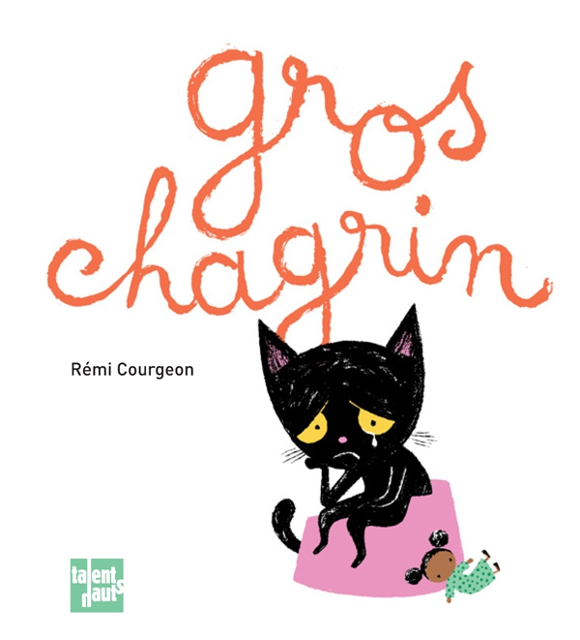
Illustration © Rémi Courgeon / Talents hauts éditions

Centre de littérature de jeunesse de la Creuse
05 55 61 44 30 • centrederessources@ac-limoges.fr • 1 rue Marc Purat 23000 Guéret
http://blogs.crdp-limousin.fr/23-cdr-litterature-illettrisme/
 |  |  |  | 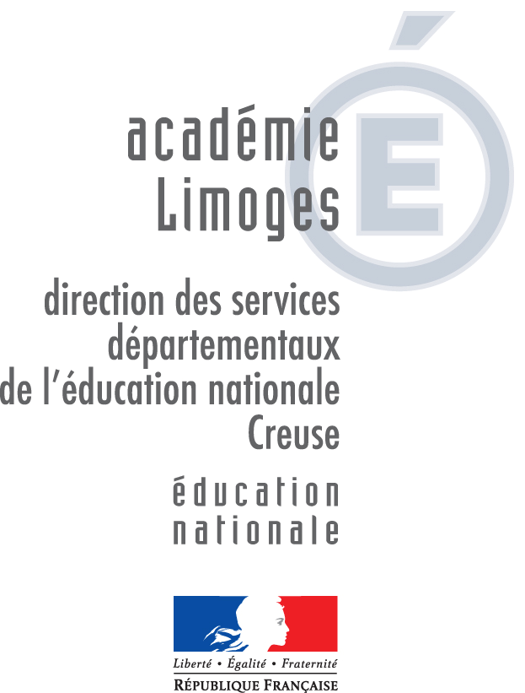 | 
 |  | Cette fiche est mise à disposition selon le contrat « Attribution-Pas d'Utilisation Commerciale-Pas de modification 3.0 France », disponible en ligne : http://creativecommons.org/licenses/by-nc-nd/2.0/fr/

